МУНИЦИПАЛЬНОЕ БЮДЖЕТНОЕ УЧРЕЖДЕНИЕ

ДОПОЛНИТЕЛЬНОГО ОБРАЗОВАНИЯ

ДЕТСКО-ЮНОШЕСКИЙ ЦЕНТР «РОСТОК»

Методические рекомендации на тему:

«ИСПОЛЬЗОВАНИЕ ИГРЫ НА НАЧАЛЬНОМ ЭТАПЕ ОБУЧЕНИЯ

В ХОРЕОГРАФИЧЕСКОЙ СТУДИИ В УЧРЕЖДЕНИИ ДОПОЛНИТЕЛЬНОГО ОБРАЗОВАНИЯ».

НаправленОСТЬ: «ХудожественнАЯ».

Автор-составитель:

Байраковская Татьяна Евгеньевна – педагог дополнительного образования муниципального бюджетного учреждения дополнительного образования

«Детско-юношеский центр «Росток»

СОДЕРЖАНИЕ:

1. Введение…………………………………………………………………………..стр. 3
   1. Использование игры на уроках хореографии в учреждениях дополнительного образования……………………………..……………………………………..стр. 3-4
2. Использование элементов игры в разминке (для детей 4-6 лет)…....................стр. 4
   1. «Читаем книжку»…………………………………………………………….... стр. 5
   2. «Муравьишки»………………………………………………………………… стр. 5
   3. «Телефончик»…………………………………………………………………..стр. 6
   4. «Бабочка»……………………………………………………………………….стр. 6
3. Развлекательные танцевально-музыкальные игры (для детей 4-6 лет)...………………………………………………...…………………………..стр. 7-8
   1. «Кошечки»……………………………………………………………………...стр. 7
   2. «Праздничный поезд»…………………………………………………………стр. 8
   3. «В зоопарке»……………………………………………………………………стр. 8
4. Использование игровых методик в других образовательных учреждениях….стр.8
5. Результативность уроков хореографии при использовании игры……......….стр. 9
6. Заключение……………………………………………………………………….стр. 9
7. Список литературы…………………………………..…………………………стр. 10
8. **Введение:**

     В жизни каждой семьи наступает момент, когда родители задумываются над тем, в какой творческий коллектив отправить ребёнка заниматься и  как его развивать. Очень многие выбирают для своего ребёнка занятия танцем, для малышей, как правило, все начинается с ритмики и ритмических движений. На таких занятиях ребёнок не только научится красиво танцевать, двигаться, держать осанку, но и будет развиваться духовно. Ведь танец - это творчество, танец - это именно тот вид искусства, который поможет ребёнку раскрыться, показать окружающим, как он видит этот мир. Что говорить о том, как важно для девочек и мальчиков понятие "первый танец", ведь они хотят чувствовать себя настоящими принцессами и принцами на балах, как в сказках.   
 Детские танцы - это изучение основных средств выразительности (движения и позы, пластика и мимика, ритм), которые связаны с эмоциональными впечатлениями маленького человека от окружающего мира. Детский танец начинается с ритмики, где изучение танца начинается с простых движений, зачастую, занятия больше похожи на игру, но в этой игре ребёнок научится тем вещам, которые очень пригодятся ему в жизни.

Игра - первый помощник педагога-хореографа дополнительного образования в достижении поставленных целей при работе с дошкольниками. А именно:

- развитие эстетического кругозора и общей культуры;

- развитие творческого воображения и образного восприятия;

- формирование устойчивого интереса у обучающихся к хореографии.

**1.1 Использование игры на занятиях хореографией с детьми дошкольного возраста в учреждениях дополнительного образования:**

Очень важно сделать серьезное занятие для ребенка занимательным, это задача первоначального обучения. А что может быть занимательнее игры? В настоящее время слияние игр и танца очень актуально, это дает детям дополнительный импульс, интерес к танцу и вообще к творчеству. То, что до игры могло казаться скучными упражнениями

для воплощения неясного будущего, прорисованного только в голове у преподавателя, после игры, приобретает совсем другой смысл. Становится средством достижения веселья, самореализации в группе сверстников. Занимаясь и далее на занятиях хореографии, ребенок будет в большей степени радоваться выступлениям и получать от них больше пользы в виде раскрепощения, приобретения уверенности в себе, так как и концерт, и соревнования покажутся им в какой-то степени тоже игрой.

Почему необходимо использовать игру на занятии хореографией с детьми? Потому, что игра – неотъемлемая часть деятельности детей, один из главных видов деятельности детей дошкольного возраста. Играя, дети лучше запоминают, быстрее понимают, что от них требуется. Игра помогает добиться выполнения многих педагогических задач. Создавая тот или иной образ в игре, ребенок искренне верит тому, что изображает. В игре ребенок может поехать на поезде, полететь на луну, стать моряком, превратиться в пирата или в любое животное. Интересной игре он отдается целиком. Но игра это не только развлечение. Она ценна еще и тем, что ее можно использовать для развития ребенка, так как в ней заложены огромные воспитательные возможности. Что же касается «подвижной игры» - это отличное добавление к занятиям по ритмике и основам хореографии для дошкольников. И именно в игре, тем более подвижной наиболее полно реализуется свойственная детям высокая потребность в движении. Низкая двигательная активность ребенка дошкольного возраста – это плохой признак, в этом единодушны как ученые, так и практики. И здесь лучший метод увлечь нерешительного, застенчивого, не желающего двигаться ребенка - игра. Если у ребенка повышенная потребность в движении, то и она может быть удовлетворена с помощью той же игры. И мы можем сделать вывод, что игра – это универсальное средство общения с детьми. Игровые приемы используются везде и в обучении детей математике, языку, на музыкальных, физкультурных занятиях т.д. И в этом смысле занятия с дошкольниками основам хореографии не являются исключением. Объединяя богатый мир игр с обучением, вы приобретаете возможность сделать интересным проучивание любых бесполезных с точки зрения ребенка движений, комбинаций, учебных заданий. Осуществляя в игровой форме, руководство их работой вы вызываете у детей желание овладеть предлагаемым учебным материалом без сопротивления с их стороны, доставляя ребенку удовольствие. Дети большие фантазеры и выдумщики. Они смело привносят в игру свои правила, усложняют ее содержание. Следует поддерживать такой творческий подход. Но при этом не забывать, что задача руководителя умело создавать такие условия игры, при которых сохранялось бы ее основное назначение - превратить обучение с помощью игры в интересное для ребенка дело. Ведь игра, включенная в занятия по основам хореографии, всегда имеет свои плюсы и минусы и требует чувства меры. Детям свойственен азарт и увлеченность, которая может пойти в ущерб занятиям. Вот тут – то и нужна помощь взрослого, который очень внимательно наблюдает за ее участниками, корректирует их исполнение, поведение, дает оценки. Не следует, однако в одно занятие вводить сразу много игр. Дети должны наиграться сначала в одну игру. Финал игры занятия должен быть ярким, запоминающимся и, конечно содержать анализ. Руководитель может при желании провести все занятие в игровой форме, а может использовать игровые приемы в какой-то определенной части занятий.

1. **Использование элементов игры в разминке (для детей 4-6 лет):**
   1. **«Читаем книжку».** Исходное положение, сидя на полу, ноги разведены в стороны, носки, коленки стараемся тянуть. Говорим детям – **открыли книжку** (дети открывают ноги в стороны), **читаем книжку** – дети начинают делать наклоны к одной ноге, **перелистываем страничку** – наклоны к другой ноге.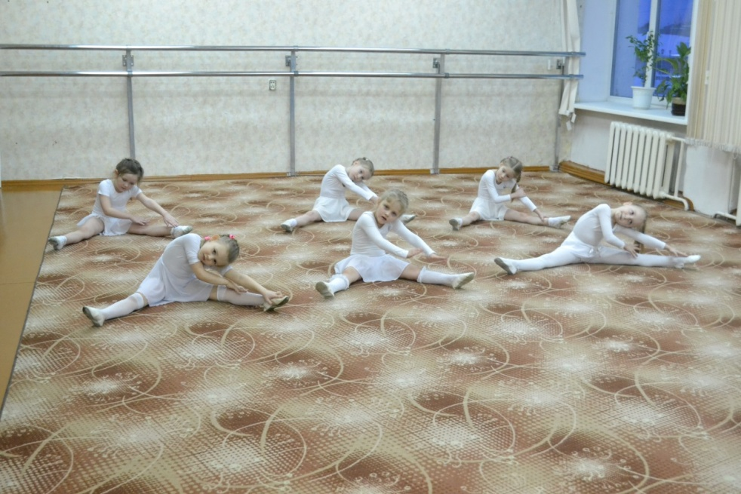
   2. **Муравьишки».** Исходное положение - сидя на полу, ноги разведены в стороны; носки, коленки стараемся тянуть. Говорим детям – **побежали муравьишки**! Дети пальчиками изображают бегущих муравьев, при этом производится наклон вперед. Говорим детям – **далеко, далеко, далеко** **побежали муравьишки!** Дети стараются как можно лучше сделать наклон вперед. 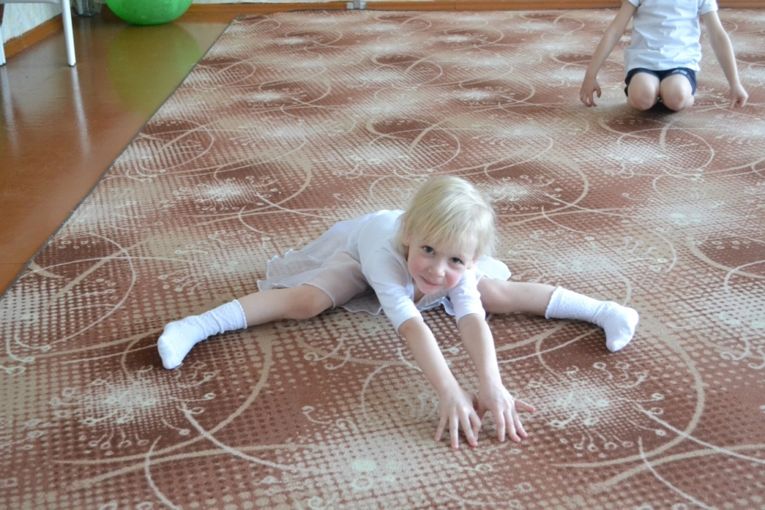
   3. **Телефончик».** Исходное положение - сидя на полу, ноги в положении «бабочка». Педагог изображает звонок телефона (динь-динь-динь). Говорим детям – **снимаем трубочку!** Дети берут одну ногу и стараются достать стопой до уха. Педагог спрашивает – **кто звонит?** Дети предлагают свои варианты, кто им может звонить. Например – зайчик, белочка, медвежонок. Педагог спрашивает – **а что хочет белочка?** Дети отвечают – **орешков!** Педагог – **дети, угостим белочку орешками?** Дети хором – **да!** Кладем трубочку. Затем другая нога. Дети очень любят эту игру!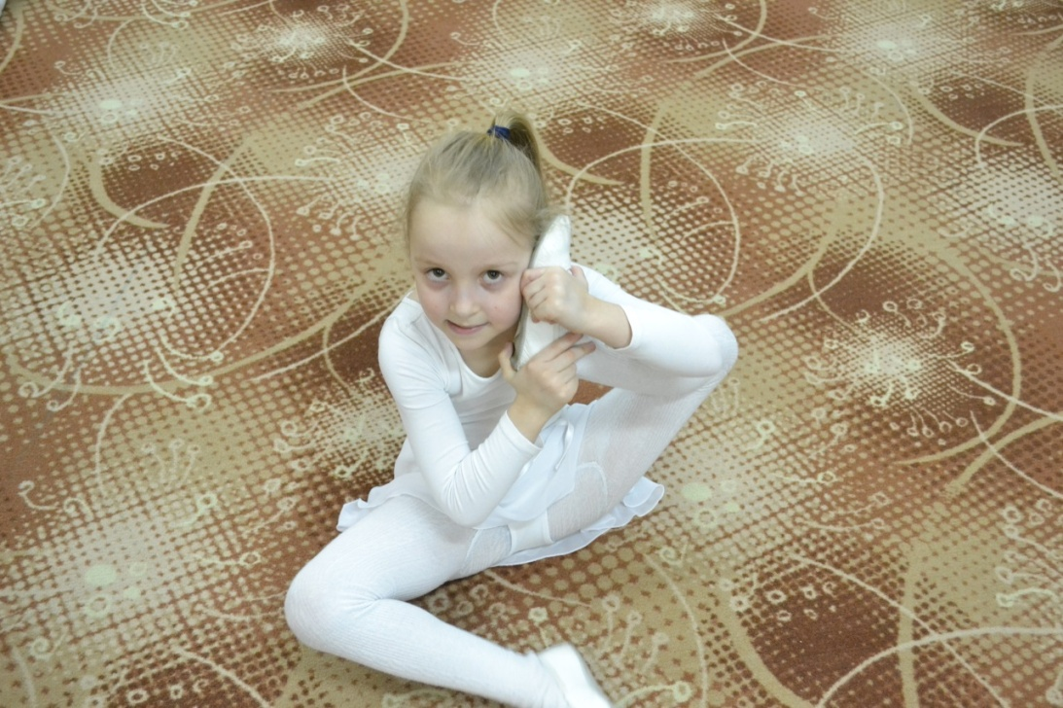
   4. **«Бабочка».** Исходное положение - сидя на полу, ноги в положении «бабочка». Кладем руки на колени и делаем растяжку, тянем колени к полу. В процессе растяжки педагог спрашивает у каждого ребенка, каким цветом его бабочка. Дети с удовольствием рассказывают, каким цветом у них бабочки. 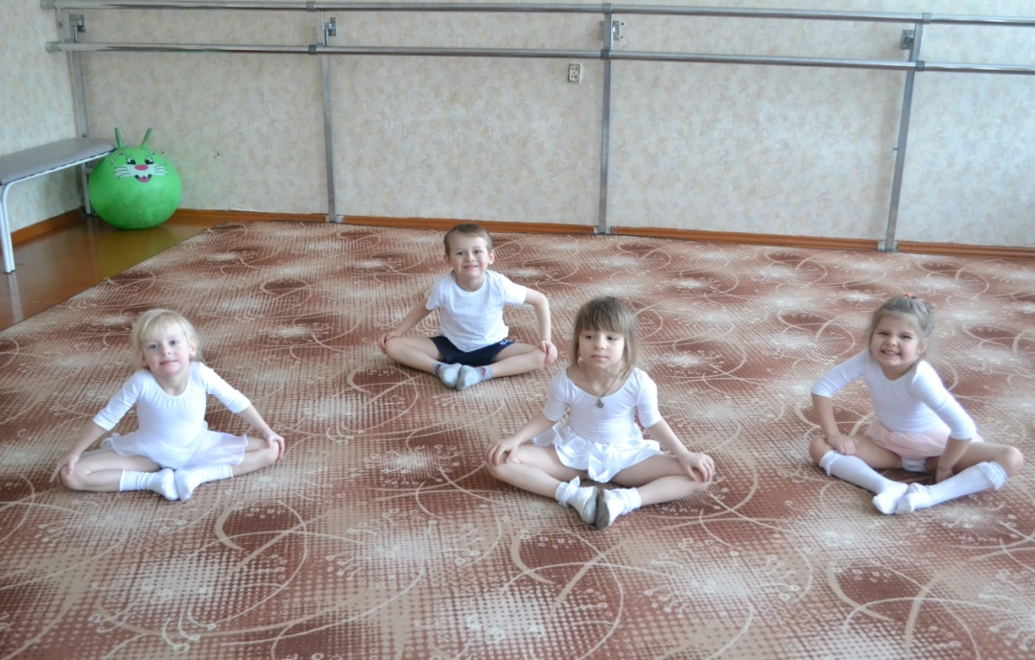
2. **Развлекательные танцевально-музыкальные игры (для детей 4-6 лет).** 
   1. **«Кошечки».** Дети под музыку выполнят те кошачьи движения, которые предлагает ведущий.

Мяу, мяу! Мы вначале на четыре лапки встали!

Мы как кошечки пойдем, веселиться мы начнем! (Дети изображают кошечек, идут на носочках, руки держат перед собой как лапки).

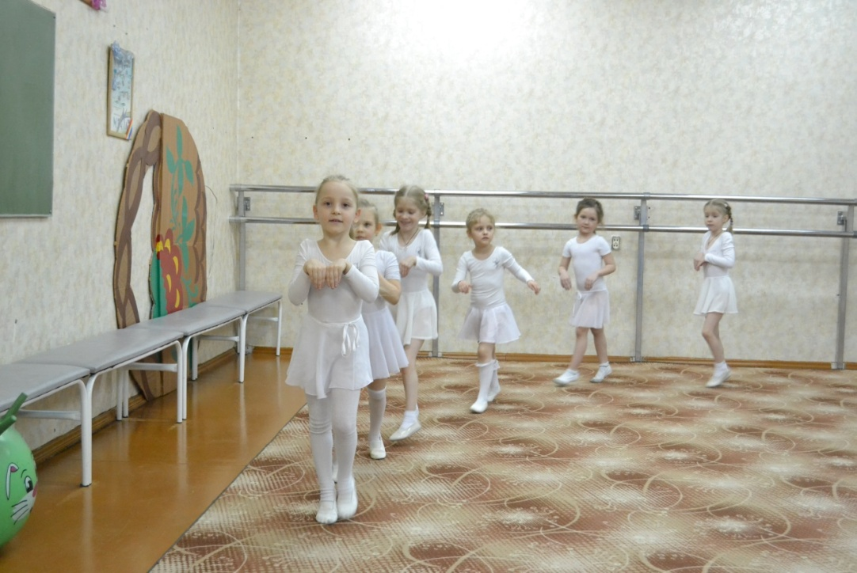

Мяу, мяу! Всем подняться! Будем лапкой умываться!

Мы от утренней росы вытрем носик и усы! (умываются).

Все котятки нагулялись и чуть-чуть проголодались.

Мы из блюдца с молочком кушать будем язычком! (показывают, как лакают кошки).

Мышку все мы увидали и за мышкой побежали!

Раз, два, три, четыре, пять! Будем мышку догонять! (быстро бегают вокруг стула).

Вправо, влево повернулись, все как кошки потянулись!

А теперь все по порядку разомнем скорее лапки! (разминают пальцы на руках).

Кошки прыгать очень любят! Прыгать, кто сегодня будет?

Как котята хороши! Будем прыгать от души! (прыжки).

**3.2. «Праздничный поезд».**

Дети становятся друг за другом, держась руками за бёдра соседа. Педагог впереди всех – водящий. Звучит музыка, все начинают двигаться за водящим, повторяя за ним движения, которые он делает произвольно, добавляя фразы: **Лево руля!** (повернуть налево.) **Право руля!** (повернуть направо) **Горы!** (подняться на носочки.) **Тоннель!** (присесть или наклониться.) **Передний ход!** (Двигаться вперёд.) **Задний ход!** (двигаться назад.) **Остановка!** (меняется водящий.)

* 1. **«В зоопарке».**

- Педагог: «Дети, я добрая волшебница, и сегодня я поведу вас в зоопарк. Встанем, друг за другом и отправимся в гости к животным **(марш по кругу).**

Вдруг начался дождик, нам нужно, скорее, от него укрыться **(различный по характеру бег по кругу).**

Но я взмахну волшебной палочкой, и дождик прекратится. Однако остались лужи, и мы, чтобы не замочить ножки, пойдем очень **осторожно (шаги на полупальцах, на пятках).** Придется перепрыгивать через лужи **(подскоки, галоп).**

Дорожка, наконец – то высохла, можно смело идти по ней **(марш с высоко поднятыми коленями).**

Вот мы и в зоопарке. А это вольер с птицами. Внимание: взмахом волшебной палочки я превращаю вас в птиц. (Лебедь, сова, цапля и т. д.).

А теперь взмахом волшебной палочки я снова превращаю вас из птиц в детей, и мы идем дальше **(марш, перестроения).**

В зоопарке дети «встречаются» со змеями, с пантерами, медведями, обезьянами и т. д.

1. **Использование игровых методик в других образовательных учреждениях:**

Применение активных методов обучения позволяет педагогу повысить интерес обучающихся к танцевальному искусству, мотивацию к творческой деятельности и, как результат, качество образовательного процесса. Данная разработка окажет методическую помощь не только педагогам учреждений дополнительного образования детей художественно-эстетической направленности, но и музыкальным работникам, а так же воспитателям ДОУ, педагогам хореографам школы искусств, педагогам по ритмике в музыкальных школах.

1. **Результативность уроков хореографии при использовании игры:**

Таким образом, на начальном этапе обучения на уроках хореографии в учреждении дополнительного образования, сочетая игровую деятельность ребёнка с разнообразием музыки, танца, театрализации, мы достигаем яркого воплощения музыкальных образов через пластику, мимику, движение. Эффективность хореографического образования зависит от социально-эмоциональных предпосылок, полученных в начале обучения. Изучая на данной ступени основы танцевального искусства с включением игр, начинающий танцор не только знакомится с разнообразием танцевальной культуры, но и, что очень важно на данном этапе, заинтересовывается, «зажигается» танцами. Устойчивый интерес и увлеченность танцем выступает «стартовым капиталом» для последующего продвижения по выбранному образовательному маршруту.

1. **Заключение:**

Выбор игр для занятий хореографией зависит от возраста играющих, их физического развития. Для последнего очень подходят детские подвижные игры. В этих играх много юмора, шуток, соревновательного задора. Часто они сопровождаются считалками, любимыми детьми. Подвижные народные игры лаконичны, выразительны, поэтому если руководитель включит их в занятие, то оно станет, несомненно, богаче. Игры превращения, где дети становятся то птицами, то животными, то различными куклами помогут детям овладеть мышцами своего тела, произвольно напрягать и расслаблять их.

Знайте, что любая игра в ваших руках. Измените правила, и она станет сложнее или легче. Безусловно, детская игра представляет собой безграничные возможности для использования её на занятиях хореографией, и на этом пути еще многое предстоит открывать.

***

1. Список литературы:
2. Авилова С.А, Калинина Т.В. «Игровые и рифмованные формы физических упражнений» (Волгоград: Учитель, 2008)
3. Барышникова Т. «Азбука хореографии» (М.: Айрис Пресс, 1999)
4. Васильева Т. К. «Секрет танца» (С.-П.: Диамант, 1997)
5. Глазырина Л.Д. «Физическая культура – дошкольникам. Старший возраст: Пособие для педагогов дошкольных учреждений» - (М.: Гуманит. Изд. Центр ВЛАДОС, 2000)
6. Дереклеева Н.И. «Двигательные игры, тренинги и уроки здоровья: 1-5 классы» (М.: ВАКО, 2007)
7. Конторович М.М., Михайлова Л.И. «Подвижные игры в детском саду» (1961 г.)
8. Петрусинский В.В. «Обучение, тренинг, досуг» (М.: Новая школа, 1998)
9. Ротерс Т.Т. «Музыкально-ритмическое воспитание» (М.: Просвещение, 1989)